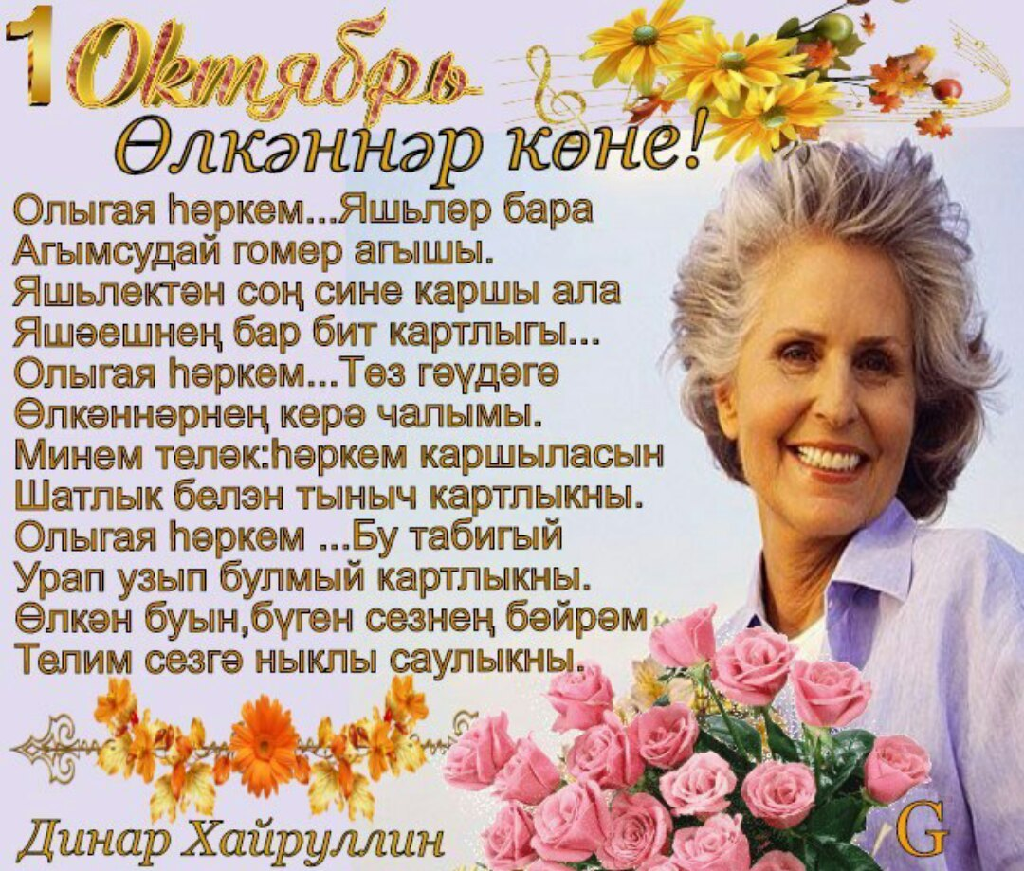



Чакыру
Хөрмәтле Өлкәннәребез!
Сезне, 1нче октябрь көнне мәктәп ашханәсендә уздыралачак “Өлкәннәр көне”бәйрәменә чакырабыз.
Башлана: 11 сәгать 00 минутта.
Авыл җирлеге

